Resolución del Pleno del Instituto de Transparencia, Acceso a la Información Pública y Protección de Datos Personales del Estado de México y Municipios, con domicilio en Metepec, Estado de México, de fecha veintidós de enero de dos mil veinte.
VISTO el expediente formado con motivo del Recurso de Revisión 08747/INFOEM/IP/RR/2019, promovido por el C. Xxxxx Xxxxxx Xxxxxxx, en lo sucesivo EL RECURRENTE, en contra de la respuesta del Ayuntamiento de San José del Rincón, en lo sucesivo EL SUJETO OBLIGADO, se procede a dictar la presente resolución con base en lo siguiente:
RESULTANDO
- En fecha veinticuatro de octubre de dos mil diecinueve, EL RECURRENTE presentó a través del Sistema de Acceso a la Información Mexiquense, en lo subsecuente EL SAIMEX ante EL SUJETO OBLIGADO, la solicitud de acceso a la información pública, a la que se le asignó el número 00105/JOSERIN/IP/2019, mediante la cual requirió por dicha vía:
“Solicito copia digitalizada, a través del SAIMEX, de la información sobre los procesos y resultados sobre los procedimientos de invitación restringida y adjudicación directa de las obras señaladas en el archivo anexo, de acuerdo a lo indicado en el en el artículo 94 fracción XXIX inciso a) de la Ley de Transparencia y Acceso a la Información Pública del Estado de México y Municipios, incluyendo la versión pública del expediente respectivo y de los contratos celebrados, que deberán contener, por los menos, lo siguiente. 1) Los mecanismos de vigilancia y supervisión, incluyendo en su caso, los estudios de impacto urbano y ambiental, según corresponda; 2) La partida presupuestal, de conformidad con el clasificador por objeto del gasto, en el caso de ser aplicable; 3) Los dictámenes técnicos y actas de fallo de adjudicación; 4) Los convenios modificatorios en monto y plazo que hayan sido firmados, precisando el objeto y la fecha de celebración; 5) Las actas de entrega recepción, finiquito y extinción de derechos y obligaciones. 6) La información digitalizada de las propuestas técnica y económicas del licitante ganador, ya que no se encuentra esta información en la página de transparencia por internet del municipio.” (Sic)
Adjuntando a su solicitud el archivo electrónico denominado OBRAS CONTRATADAS.pdf, mismo que contiene lo siguiente:
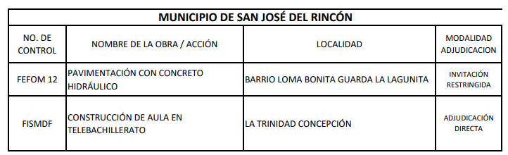
MODALIDAD DE ENTREGA: Vía SAIMEX.
- Con base en el detalle de seguimiento del SAIMEX, se advierte que en fecha veinticinco de octubre de dos mil diecinueve, la Unidad de Transparencia del SUJETO OBLIGADO turnó mediante requerimiento, el contenido de la solicitud de información al Director de Obras Publicas y Desarrollo Urbano, quien en su calidad de Servidor Público Habilitado Competente respondió en fecha catorce de noviembre de dos mil diecinueve, remitiendo el archivo electrónico denominado 105.pdf, tal y como se aprecia de las siguientes imágenes:
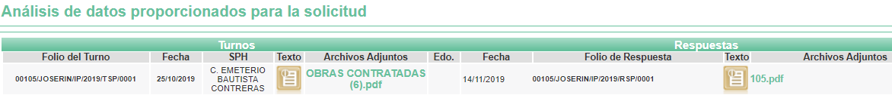
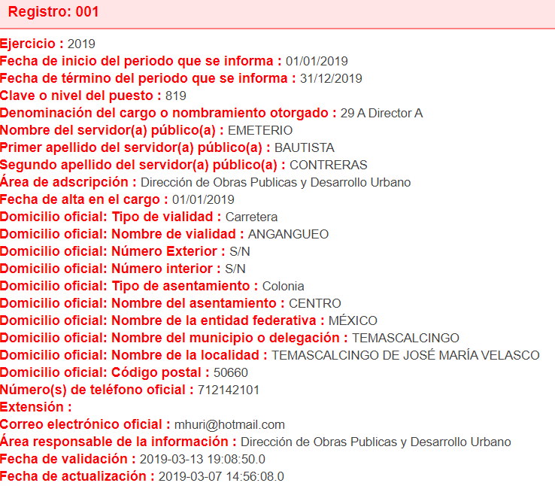
Al respecto, se omite en este apartado el contenido del archivo electrónico denominado 105.pdf, por ser del conocimiento del RECURRENTE, al ser adjuntado en la respuesta a la solicitud de mérito, aunado que será objeto de estudio en la presente resolución.
- De las constancias que obran en el SAIMEX, se advierte que en fecha catorce de noviembre de dos mil diecinueve, el Responsable de la Unidad de Transparencia del SUJETO OBLIGADO dio respuesta a la solicitud de mérito, en los siguientes términos:
“… En respuesta a la solicitud recibida, nos permitimos hacer de su conocimiento que con fundamento en el artículo 53, Fracciones: II, V y VI de la Ley de Transparencia y Acceso a la Información Pública del Estado de México y Municipios, le contestamos que:
Por medio del presente y en atención a la solicitud de información número 000105/JOSERIN/IP/2019, al respecto me permito informar que de acuerdo a lo establecido por el artículo 161 de la Ley de Transparencia y Acceso a la Información Pública del Estado de México y Municipios, la información solicitada se encuentra en los formatos electrónicos de internet disponibles en el portal del IPOMEX del Municipio en el siguiente link. https://www.ipomex.org.mx/ipo3/lgt/indice/SANJOSEDELRINCON/art_92_xxix_a.web”
Advirtiendo de dicha respuesta, que EL SUJETO OBLIGADO acompaño el archivo electrónico denominado 105.pdf, el cual contiene el oficio MSJR/JDR/DOPYDU/1350/2019, signado por el Director de Obras Públicas y Desarrollo Urbano, en el que refirió que la información solicitada se encontraba disponible en el portal de IPOMEX, siendo localizado en la liga electrónica https://www.ipomex.org.mx/ipo3/lgt/indice/SANJOSEDELRINCON/art_92_xxix_a.web, documento que se omite su inserción por ser del conocimiento de las partes, aunado a que será materia de análisis en el considerando correspondiente.
- Inconforme con la respuesta, el quince de noviembre de dos mil diecinueve, EL RECURRENTE interpuso el recurso de revisión objeto del presente estudio, el cual fue registrado en EL SAIMEX y se le asignó el número de expediente 08747/INFOEM/IP/RR/2019, en el que señalo como acto impugnado:
“LA INFORMACIÓN QUE SE ENTREGA ESTA INCOMPLETA.” (Sic)
Asimismo, EL RECURRENTE indicó como razones o motivos de inconformidad:
“EN LA RESPUESTA SE MENCIONA QUE LA INFORMACIÓN QUE SE SOLICITÓ SE ENCUENTRA EN LOS FORMATOS ELECTRÓNICOS DE INTERNET DISPONIBLES EN EL PORTAL DEL IPOMEX DEL MUNICIPIO EN EL SIGUIENTE LINK. https://www.ipomex.org.mx/ipo3/lgt/indice/SANJOSEDELRINCON/art_92_xxix_a.web, PERO UNA VEZ VERIFICADA LA INFORMACIÓN CONTENIDA EN ESA PAGINA NO SE ENCUENTRA AHÍ Y DE HECHO NO APARECE RELACIONADA NI EXISTE DATO ALGUNO DE UNA DE LAS OBRAS CUYA INFORMACIÓN SE SOLICITO, SIENDO LA SIGUIENTE “CONSTRUCCIÓN DE AULA EN TELEBACHILLERATO EN LA LOCALIDAD LA TRINIDAD CONCEPCIÓN”, POR LO ANTERIOR MENCIONADO SOLICITO SE ME PROPORCIONE LA INFORMACIÓN RESPECTIVA DE ESA OBRA, Y DE LA OTRA OBRA QUE ES “PAVIMENTACIÓN CON CONCRETO HIDRÁULICO EN LA COMUNIDAD DE BARRIO LOMA BONITA GUARDA LA LAGUNITA” NO SE ENCUENTRAN TODOS LOS DATOS SOLICITADOS COMO SON: 1) EL DICTAMEN TÉCNICO DEL PROCEDIMIENTO DE ADJUDICACIÓN, 2) LOS MECANISMOS DE VIGILANCIA Y SUPERVISIÓN, INCLUYENDO EN SU CASO, LOS ESTUDIOS DE IMPACTO URBANO Y AMBIENTAL, SEGÚN CORRESPONDA, 3) LOS INFORMES DE AVANCE FÍSICO Y FINANCIERO SOBRE LA OBRA EN CUESTIÓN, 4) LAS ACTAS DE ENTREGA RECEPCIÓN, FINIQUITO Y EXTINCIÓN DE DERECHOS Y OBLIGACIONES, YA QUE SE EJECUTO DEL 11 DE JUNIO DE 2019 Y SE TERMINO EL 10 DE JULIO DE 2019, SEGÚN DATOS DEL CONTRATO Y DE ACUERDO A LA NORMATIVA SEÑALADA EN EL REGLAMENTO DEL LIBRO DÉCIMO SEGUNDO DEL CÓDIGO ADMINISTRATIVO DEL ESTADO DE MÉXICO, YA SE DEBIERON ELABORAR LAS ACTAS DE ENTREGA-RECEPCIÓN, ACTA FINIQUITO DE OBRA Y ACTA DE EXTINCION DE DERECHOS Y OBLIGACIONES, ADEMAS EL AYUNTAMIENTO NO ENTREGA LA INFORMACIÓN RELATIVA A PROPUESTA TÉCNICA Y PROPUESTA ECONÓMICA DEL LICITANTE GANADOR, PARA SER ADJUDICADO CON EL CONTRATO Y LA EJECUCIÓN DE LA OBRA, POR LO QUE REITERO SE ME HAGA ENTREGA DE LA INFORMACIÓN SOLICITADA.” (Sic)
- El quince de noviembre de dos mil diecinueve, el recurso de que se trata se envió electrónicamente al Instituto de Transparencia, Acceso a la Información Pública y Protección de Datos Personales del Estado de México y Municipios y con fundamento en el artículo 185, fracción I de la Ley de Transparencia y Acceso a la Información Pública del Estado de México y Municipios, se turnó, a través del SAIMEX, a la Comisionada EVA ABAID YAPUR, a efecto de decretar su admisión o desechamiento.
- De las constancias del expediente electrónico del SAIMEX, se advierte que en fecha veintidós de noviembre de dos mil diecinueve, se acordó la admisión a trámite del recurso de revisión que nos ocupa, así como la integración del expediente respectivo, mismo que se puso a disposición de las partes, para que en un plazo máximo de siete días hábiles conforme a lo dispuesto por el artículo 185 de la Ley de Transparencia y Acceso a la Información Pública del Estado de México y Municipios, manifestaran lo que a su derecho conviniera, a efecto de presentar pruebas y alegatos, así como para que EL SUJETO OBLIGADO rindiera su Informe Justificado.
- En cumplimiento a lo anterior, de las constancias que obran en el SAIMEX, se advierte que, EL RECURRENTE fue omiso en realizar manifestaciones, alegatos y ofrecer las pruebas que a su derecho conviniera. Por su parte, EL SUJETO OBLIGADO de igual forma, fue omiso en presentar el Informe Justificado correspondiente, como se aprecia de la siguiente imagen:
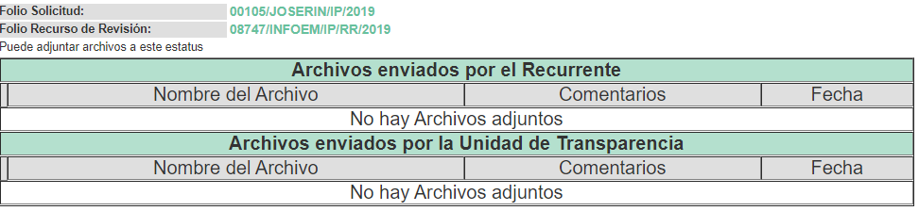
- Una vez analizado el estado procesal que guarda el expediente, en fecha diecinueve de diciembre de dos mil diecinueve, la Comisionada Ponente acordó el cierre de instrucción; así como, la remisión del mismo a efecto de ser resuelto, de conformidad con lo establecido en el artículo 185, fracciones VI y VIII de la Ley de Transparencia y Acceso a la Información Pública del Estado de México y Municipios.
CONSIDERANDO
- Competencia. Este Instituto de Transparencia, Acceso a la Información Pública y Protección de Datos Personales del Estado de México y Municipios, es competente para conocer y resolver el presente recurso, conforme a lo dispuesto en el artículo 6, Apartado A, de la Constitución Política de los Estados Unidos Mexicanos; el artículo 5, párrafos vigésimo segundo, vigésimo tercero y vigésimo cuarto, fracciones IV y V, de la Constitución Política del Estado Libre y Soberano de México; los artículos 2, fracción II, 13, 29, 36, fracciones I y II, 176, 178, 179, 181, párrafo tercero y 185, de la Ley de Transparencia y Acceso a la Información Pública del Estado de México y Municipios, y los artículos 9, fracciones I y XXIV y 11 del Reglamento Interior del Instituto de Transparencia, Acceso a la Información Pública y Protección de Datos Personales del Estado de México y Municipios.
- Interés. El recurso de revisión fue interpuesto por parte legítima en atención a que fue presentado por EL RECURRENTE, quien formuló la solicitud de información pública número 00105/JOSERIN/IP/2019.
- Oportunidad. El recurso de revisión fue interpuesto dentro del plazo de quince días hábiles contados a partir del día siguiente en que EL RECURRENTE tuvo conocimiento de la respuesta impugnada; tal y como, lo prevé el artículo 178 de la Ley de Transparencia y Acceso a la Información Pública del Estado de México y Municipios, que establece:
“Artículo 178. El solicitante podrá interponer, por sí mismo o a través de su representante, de manera directa o por medios electrónicos, recurso de revisión ante el Instituto o ante la Unidad de Transparencia que haya conocido de la solicitud dentro de los quince días hábiles, siguientes a la fecha de la notificación de la respuesta.
A falta de respuesta del sujeto obligado, dentro de los plazos establecidos en esta Ley, a una solicitud de acceso a la información pública, el recurso podrá ser interpuesto en cualquier momento, acompañado con el documento que pruebe la fecha en que presentó la solicitud.
En el caso de que se interponga ante la Unidad de Transparencia, ésta deberá remitir el recurso de revisión al Instituto a más tardar al día siguiente de haberlo recibido.”
(Énfasis añadido)
En efecto, atendiendo a que EL SUJETO OBLIGADO notifico la respuesta a la solicitud de información pública el catorce de noviembre de dos mil diecinueve; en consecuencia, el plazo de quince días hábiles que el artículo 178 de la Ley de la materia otorga al RECURRENTE para presentar el recurso de revisión, transcurrió del quince de noviembre al seis de diciembre de dos mil diecinueve; sin contemplar en el computo los días dieciséis, diecisiete, veintitrés, veinticuatro y treinta de noviembre de dos mil diecinueve, por corresponder a sábados y domingos, considerados como días inhábiles; en términos del artículo 3, fracción X de la Ley de Transparencia y Acceso a la Información Pública del Estado de México y Municipios; asimismo, el día dieciocho de noviembre de dos mil diecinueve, por suspensión de labores de conformidad con el Calendario Oficial en Materia de Transparencia, Acceso a la Información Pública y Protección de Datos Personales del estado de México y Municipios, para el año dos mil dieciocho y enero dos mil diecinueve, publicado en el Periódico Oficial “Gaceta del Gobierno”, el diecinueve de diciembre de dos mil dieciocho.
En ese tenor, si el recurso de revisión que nos ocupa, se interpuso el quince de noviembre de dos mil diecinueve, éste se encuentra dentro de los márgenes temporales previstos en el citado precepto legal y, por tanto, se considera oportuno
- Procedibilidad. Del análisis efectuado, se advierte la procedibilidad del presente recurso de revisión, en razón de acreditación plena de todos y cada uno de los elementos formales exigidos por el artículo 180, de la Ley de Transparencia y Acceso a la Información Pública del Estado de México y Municipios, en atención a que fue presentado mediante el formato visible en el SAIMEX.
- Estudio y resolución del asunto. Una vez determinada la vía sobre la que versará el presente recurso y previa revisión del expediente electrónico, se advierte que EL RECURRENTE solicitó del SUJETO OBLIGADO, vía EL SAIMEX, lo que a continuación de desagrega:
De los procesos y resultados sobre los procedimientos de invitación restringida de la obra pavimento con concreto hidráulico en la comunidad barrio loma bonita guarda de la lagunita y así como de la adjudicación directa de la construcción de un aula en telebachillerato en la comunidad de la trinidad concepción; el particular requirió:
- versión pública del expediente respectivo y de los contratos celebrados, que deberán contener, por los menos, lo siguiente.
- Los mecanismos de vigilancia y supervisión, incluyendo en su caso, los estudios de impacto urbano y ambiental, según corresponda;
- La partida presupuestal, de conformidad con el clasificador por objeto del gasto, en el caso de ser aplicable;
- Los dictámenes técnicos y actas de fallo de adjudicación;
- Los convenios modificatorios en monto y plazo que hayan sido firmados, precisando el objeto y la fecha de celebración;
- Las actas de entrega recepción, finiquito y extinción de derechos y obligaciones.
- La información digitalizada de las propuestas técnicas y económicas del licitante ganador.
Al respecto, EL SUJETO OBLIGADO señaló en respuesta que la información se encontraba en los formatos electrónicos de internet disponibles en el Portal de IPOMEX del Municipio, señalando la liga electrónica https://www.ipomex.org.mx/ipo3/lgt/indice/SANJOSEDELRINCON/art_92_xxix_a.web.
Inconforme con la respuesta otorgada por EL SUJETO OBLIGADO, EL RECURRENTE interpuso el presente medio de impugnación e indicó como acto impugnado y razones o motivos de inconformidad que el link referido contenía información que no tenía relación alguna con las obras de las que solicito información.
Ahora bien, de las constancias que obran en el SAIMEX, se advierte que EL RECURRENTE no realizó manifestaciones o alegatos, ni ofreció los medios de prueba que a su derecho conviniera, mientras que EL SUJETO OBLIGADO, tampoco exhibió el Informe Justificado correspondiente.
Hechas las precisiones anteriores, esta Ponencia Resolutora considera pertinente señalar que se obvia la competencia del SUJETO OBLIGADO para generar, administrar o poseer la información solicitada, dado que éste ha asumido la misma, en razón de que a través de su respuesta refirió una liga electrónica en que podría encontrase la información solicitada; razón por la cual, al haberse pronunciado EL SUJETO OBLIGADO al respecto, es que acepta poseer y administrar dicha información, en ejercicio de sus funciones de derecho público, motivo por el cual se actualiza el supuesto jurídico, previsto en el artículo 12 de la Ley de Transparencia y Acceso a la Información Pública del Estado de México y Municipios
Por lo que, el estudio de la naturaleza jurídica de la información pública solicitada, tiene por objeto determinar si ésta la genera, posee o administra EL SUJETO OBLIGADO; sin embargo, en aquellos casos en que éste la asume, implica que cuenta con la misma; por consiguiente, a nada practico nos conduciría su estudio, ya que se insiste la información pública solicitada, fue asumida por EL SUJETO OBLIGADO.
Dicho lo anterior, conviene señalar que, del análisis realizado a la solicitud de información y a la respuesta otorgada por EL SUJETO OBLIGADO aunado a las razones o motivos de inconformidad expuestos por el hoy RECURRENTE, personal de esta Ponencia Resolutora tuvo a bien inspeccionar la liga electrónica referida, con la finalidad de determinar si efectivamente el direccionamiento al portal IPOMEX no contiene la información que fue requerida, encontrando lo siguiente:

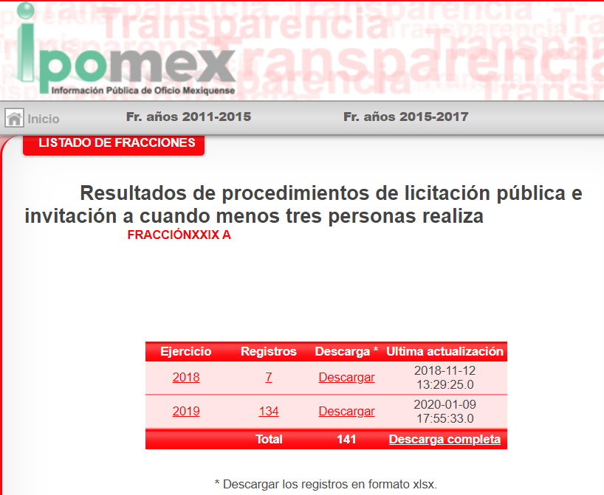
De la imagen inserta se puede advertir que la liga electrónica referida en respuesta remite al portal IPOMEX en la fracción XXIX A del artículo 92 de la Ley de la materia relativa al apartado de Resultados de procedimientos de licitación pública e invitación a cuando menos tres personas realiza; sin embargo, de la simple inspección a dicha liga electrónica no se puede localizar de manera inmediata la información solicitada; es decir, EL SUJETO OBLIGADO no fue preciso en indicar al particular los pasos a seguir para localizar en el sitio de internet la información requerida, incumpliendo con ello lo establecido en el numeral 161 de la Ley de Transparencia y Acceso a la Información Pública del Estado de México y Municipios.
Motivo por el cual, esta Ponencia Resolutora en aras de garantizar el derecho de acceso a la información pública del RECURRENTE y de dar cabal cumplimiento a los principios de eficacia y máxima publicidad, establecidos en la fracciones II y VII del artículo 9 de la Ley de la materia; determinó realizar la búsqueda y localización en dicho portal a fin de determinar si efectivamente los procedimientos de invitación restringida y adjudicación directa de las obras señalas en la solicitud, se encontraban en dicho apartado tal y como lo señaló EL SUJETO OBLIGADO en su respuesta, encontrando que para el año 2019 se tiene un registro de 134 procedimientos de licitación pública e invitación, y específicamente en el registro 118 se encuentra la obra denominada “Construcción de Pavimento con concreto hidráulico en la comunidad Barrio Loma Bonita Guarda de la Lagunita”, obra que fue requerida por el hoy RECURRENTE, sirviendo de sustento las siguientes imágenes insertas:
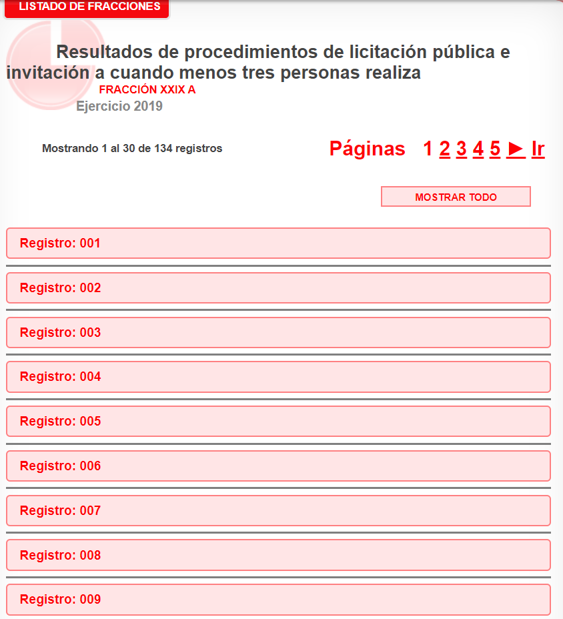
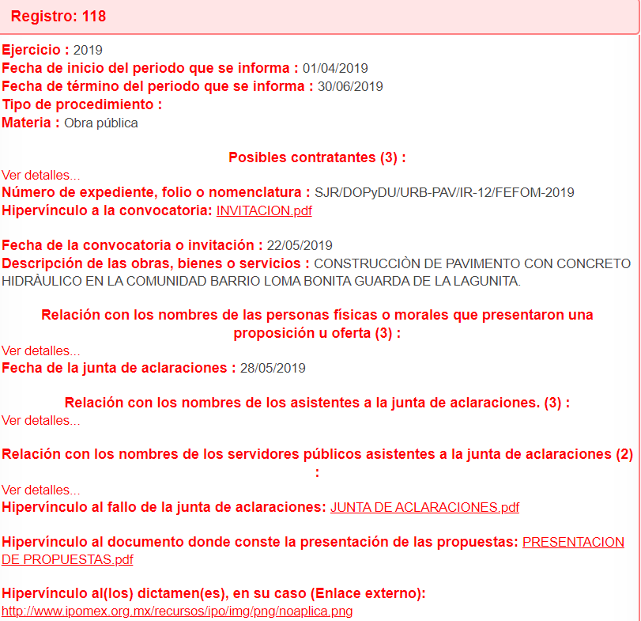
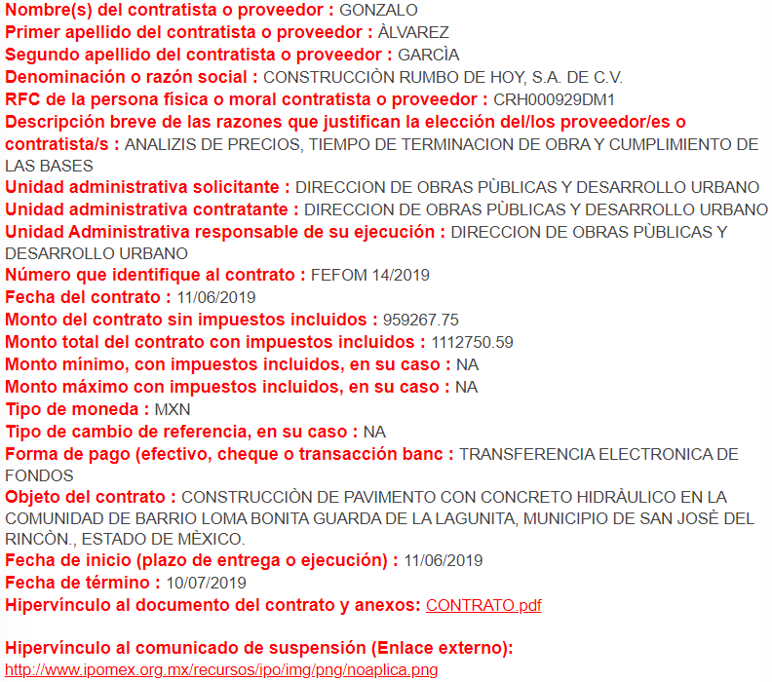
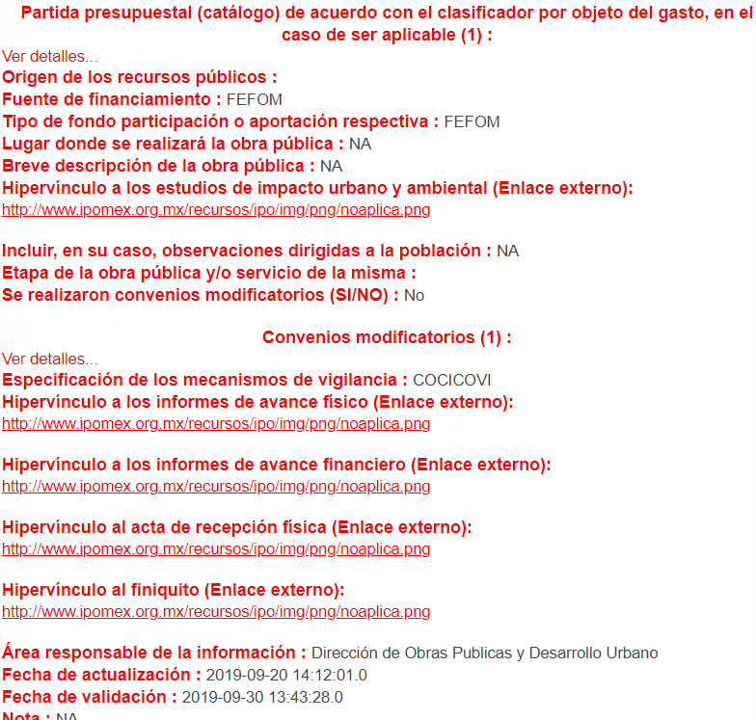
De la inserción anterior, tenemos que en dicho apartado se advierte la existencia del contrato generado por EL SUJETO OBLIGADO que sustenta la realización de la obra denominada “Construcción de Pavimento con concreto hidráulico en la comunidad Barrio Loma Bonita Guarda de la Lagunita”, referida en la solicitud de información, en apego a sus atribuciones, funciones, facultades o competencias, como se observa de las imágenes insertas con anterioridad; sin embargo, cabe hacer mención que EL SUJETO OBLIGADO únicamente señaló que la información solicitada se encontraba en determinada liga electrónica, por lo que en razón a ello esta Ponencia Resolutora advierte que dicha respuesta no colma el derecho de acceso a la información ejercido por el particular; aunado a que implica la búsqueda y localización dentro de dicho portal; pues no se precisó los pasos a seguir para la plena identificación de la información.
Es por ello que, es pertinente señalar que la adquisición de bienes y servicios se realiza a través de dos vías, la administración directa, o bien, mediante la contratación de terceros, ésta última forma, se desarrolla a través de los procedimientos de licitación correspondiente, esto es, a través de licitaciones per se, o de manera excepcional, mediante los procedimientos de invitación restringida y adjudicación directa, en cuyo caso, requiere la generación de diversa información, entre ella, de manera enunciativa más no limitativa, la referida en el artículo 92, fracción XXIX, de la Ley de la materia.
De lo anterior, se desprende que es obligación de los Sujetos Obligados poner a disposición del público de manera constante y actualizada, de forma sencilla, precisa y entendible, en los respectivos medios electrónicos, la información referente a los procesos y resultados sobre procedimientos de adjudicación directa e invitación restringida de cualquier naturaleza, en el que se debe contener dentro de la versión pública del expediente respectivo y de los contratos celebrados, el contrato que debe contener entre otros requisitos, los mecanismos de vigilancia y supervisión, incluyendo en su caso, los estudios de impacto urbano y ambiental, según corresponda, la partida presupuestal de conformidad con el clasificador por objeto del gasto, en el caso de ser aplicable; los dictámenes y fallo de adjudicación, los convenios modificatorios que, en su caso, sean firmados, precisando el objeto y la fecha de celebración, el convenio de terminación y el finiquito.
Aunado a lo anterior, debe observarse lo establecido en los artículos 8, 214, 215, 217, 218 y 219, del Reglamento del Libro Décimo Segundo del Código Administrativo del Estado de México:
“Artículo 8.- Las dependencias, entidades y, en su caso, los ayuntamientos, al realizar la planeación de una obra pública o servicio, deberán considerar, además de lo previsto en el Libro, lo siguiente:
I. Que los proyectos arquitectónicos y de ingeniería aseguren condiciones adecuadas de accesibilidad y libertad de movimiento para todas las personas, sin barreras arquitectónicas; y la necesaria facilidad de evacuación y cumplan con las normas de diseño y de señalización vigentes en el Estado relativas a las personas con capacidades diferentes, en cuanto a instalaciones, circulaciones, servicios sanitarios e instalaciones análogas.
II. La debida realización del análisis de factibilidad técnica, económica, social, ecológica, ambiental y, en su caso, los estudios de costo beneficio;
III. La congruencia de la obra con las características ambientales, climáticas y geográficas de la región donde se realizará, así como los impactos previsibles;
IV. La determinación de la forma de ejecución, por contrato o administración directa. En el caso de contrato, precisar las áreas responsables de la contratación y la supervisión de los trabajos; y en el caso de obras por administración directa, de los responsables de las áreas de ejecución;
V. La coordinación con otras dependencias, entidades o ayuntamientos que realicen trabajos en el lugar de ejecución, o bien, que cuenten con instalaciones en operación, con el propósito de identificar aquellos trabajos que pudieran ocasionar daños, interferencias o suspensiones de los servicios públicos. Para tal efecto, las dependencias o entidades y, en su caso, ayuntamientos, delimitarán los alcances de los trabajos que a cada una de ellas corresponda realizar. El programa de ejecución preverá una secuencia de actividades, que evite la duplicidad o repetición de acciones y trabajos;
VI. La determinación de los materiales, productos, equipos y procedimientos de construcción que satisfagan los requerimientos técnicos y económicos del proyecto, considerando preferentemente el empleo de los recursos humanos y los materiales propios de la región donde se ubiquen las obras;
VII. El análisis de los avances tecnológicos y la determinación de los criterios de tecnología aplicables en función de la naturaleza de la obra pública y los servicios que satisfagan los requerimientos técnicos, económicos, ambientales y culturales;
VIII. La definición de las obras principales, de infraestructura; de las complementarias, inducidas y accesorias; y de las acciones requeridas para ponerlas en servicio e incorporarlas en el programa general de la obra;
IX. La determinación del presupuesto total de la obra y, en su caso, por ejercicios presupuéstales;
X. La determinación de acciones de adquisición y, en su caso, de regularización de la tenencia de la tierra; y
XI. En el caso de las obras por administración directa, la evaluación de la disponibilidad de personal en las áreas responsables de la ejecución, así como de la maquinaria y equipo, que determine la capacidad real para ejecutar la obra con recursos propios
Artículo 214.- La ejecución de los trabajos deberá realizarse en el orden y tiempo previstos en los programas pactados en el contrato.
Artículo 215.- Para dar inicio a la ejecución de los trabajos, el contratante nombrará al servidor público residente de obra; y el contratista, al superintendente de la obra que lo representará. Cuando la supervisión sea contratada con terceras personas, es conveniente que participe desde el fallo del procedimiento de adjudicación del contrato de obra.
Artículo 217.- Las funciones de la residencia de obra serán:
I. Vigilar que se cuente con el oficio de autorización de los recursos presupuestales;
II. Verificar que, antes del inicio de la obra, se cuente con los proyectos arquitectónicos y de ingeniería, especificaciones de calidad de los materiales y especificaciones generales y particulares de construcción, catálogo de conceptos con sus análisis de precios unitarios o alcance de las actividades de obra, programas de ejecución y suministros o utilización, términos de referencia y alcance de servicios; en caso contrario, informar a su inmediato superior;
III. Abrir la bitácora de obra, la cual quedará bajo su resguardo, y por medio de ella dar las instrucciones pertinentes, y recibir las solicitudes que le formule la supervisión y el contratista;
IV. Supervisar, revisar, vigilar y controlar los trabajos;
V. Vigilar y controlar el desarrollo de los trabajos, en sus aspectos de tiempo, calidad, costo y apego a los programas de ejecución de los trabajos de acuerdo con los avances, recursos asignados, rendimientos y consumos pactados en el contrato;
Artículo 218.- La supervisión es el auxiliar de la residencia de obra. Tendrá las funciones que se señalan en este Reglamento, así como las que, en su caso, se pacten en el contrato de supervisión. Para tal función se deberá contar con la certificación de conocimientos y habilidades en la materia.
Artículo 219.- Las funciones de la supervisión serán:
I. Revisar, antes del inicio de los trabajos, la información que le proporcione la residencia de obra respecto del contrato, con el objeto de enterarse con detalle de las características del proyecto y del sitio de la obra, obteniendo la información que le permita iniciar los trabajos de supervisión según lo programado y ejecutarlos ininterrumpidamente hasta su conclusión;
[…]
III. Integrar y mantener en orden y actualizado el archivo y documentación derivada de la realización de los trabajos, el que contendrá, entre otros:
a. Contrato, convenios, programas de obra y suministros, números generadores, cantidades de obra realizadas y faltantes de ejecutar y presupuesto;
b. Permisos, licencias y autorizaciones;
c. Especificaciones de construcción y procedimientos constructivos;
d. Registro y control de la bitácora y de las minutas de las juntas de obra;
e. Copia de planos y sus modificaciones;
f. Matrices de precios unitarios o cédula de avances y pagos programados, según corresponda;
g. Estimaciones;
h. Reportes de laboratorio y resultado de las pruebas, y
i. Manuales y garantía de la maquinaria y equipo;
(Énfasis añadido)
Ahora bien, los artículos 22, 24, fracción II, 26 y 27, de la Ley de Contratación Pública del Estado de México y Municipios precisan, a su vez, lo siguiente:
“Artículo 22.- Los comités son órganos colegiados con facultades de opinión, que tienen por objeto auxiliar a la Secretaría, entidades, tribunales administrativos y ayuntamientos, en la substanciación de los procedimientos de adquisiciones y de servicios, de conformidad con el Reglamento y los manuales de operación.
En la Secretaría, en cada entidad, tribunal administrativo y ayuntamiento se constituirá un comité de adquisiciones y servicios.
La Secretaría, las entidades, los tribunales administrativos y los ayuntamientos se auxiliarán de un comité de arrendamientos, adquisiciones de inmuebles y enajenaciones.
Artículo 24.- El comité de arrendamientos, adquisiciones de inmuebles y enajenaciones tendrá las funciones siguientes:
[…]
II. Participar en los procedimientos de licitación, invitación restringida y adjudicación directa, hasta dejarlos en estado de dictar el fallo correspondiente, tratándose de adquisición de inmuebles y arrendamientos.
Artículo 25.- La integración y el funcionamiento de los comités a que se refiere el presente capítulo se determinará en el reglamento de esta Ley.
Artículo 26.- Las adquisiciones, arrendamientos y servicios se adjudicarán a través de licitaciones públicas, mediante convocatoria pública.
Artículo 27.- La Secretaría, las entidades, los tribunales administrativos y los ayuntamientos podrán adjudicar adquisiciones, arrendamientos y servicios, mediante las excepciones al procedimiento de licitación que a continuación se señalan:
I. Invitación restringida.
II. Adjudicación directa.”
(Énfasis añadido)
En razón de lo anterior, es dable ordenar al SUJETO OBLIGADO entregue al RECURRENTE a través del SAIMEX, de ser procedente en versión pública, de las obras denominadas Construcción de Pavimento con concreto hidráulico en la comunidad Barrio Loma Bonita Guarda de la Lagunita y la Construcción de un aula en Telebachillerato en la comunidad de la trinidad concepción, los documentos en los que conste, lo siguiente:
- Los expedientes conformados con motivo de los procedimientos de invitación restringida y adjudicación;
- Los mecanismos de vigilancia y supervisión, incluyendo en su caso, los estudios de impacto urbano y ambiental, según corresponda;
- La partida presupuestal, de conformidad con el clasificador por objeto del gasto, en el caso de ser aplicable;
- Los dictámenes y fallo de adjudicación;
- Los convenios modificatorios que, en su caso, sean firmados, precisando el objeto y la fecha de celebración;
- Las actas de entrega recepción, finiquito y extinción de derechos y obligaciones;
- Las propuestas técnicas y económicas de los participantes o invitados, que hayan resultado ganadores;
En atención a lo anterior, respecto del inciso f), al realizar una isnpección en el registro 118 se desprende como fecha de entrega de la obra en el mes de julio del 2019, como se desprende en la siguiente imagen:

Así, en relación a la información de la que se ordena su entrega en versión pública, en términos del artículo 143 de la Ley de Transparencia y Acceso a la Información Pública del Estado de México y Municipios, se deberá omitir, eliminar o suprimir la información estrictamente confidencial. En ese sentido, sólo podrán ser testados los datos que actualicen las hipótesis normativas previstas en dicho precepto legal, y deberá procederse a su clasificación mediante las formalidades de Ley, es decir, que el Comité de Transparencia del SUJETO OBLIGADO emita el Acuerdo de Clasificación correspondiente debidamente fundado y motivado, en el cual se sustente la versión pública, en términos de los numerales 49, fracción VIII y 132, fracciones II y III, de la Ley de Transparencia y Acceso a la Información Pública del Estado de México y Municipios, así como los numerales Segundo, fracción XVIII, y del Cuarto al Décimo Primero de los Lineamientos Generales en materia de Clasificación y Desclasificación de la Información, así como para la elaboración de Versiones Públicas, que literalmente expresan:
Ley de Transparencia y Acceso a la Información Pública del Estado de México y Municipios
“Artículo 49. Los Comités de Transparencia tendrán las siguientes atribuciones:
VIII. Aprobar, modificar o revocar la clasificación de la información;
Artículo 132. La clasificación de la información se llevará a cabo en el momento en que:
[…]
II. Se determine mediante resolución de autoridad competente; o
III. Se generen versiones públicas para dar cumplimiento a las obligaciones de transparencia previstas en esta Ley.”
Lineamientos Generales en materia de Clasificación y Desclasificación de la Información, así como para la elaboración de Versiones Públicas
“Segundo.- Para efectos de los presentes Lineamientos Generales, se entenderá por:
XVIII. Versión pública: El documento a partir del que se otorga acceso a la información, en el que se testan partes o secciones clasificadas, indicando el contenido de éstas de manera genérica, fundando y motivando la reserva o confidencialidad, a través de la resolución que para tal efecto emita el Comité de Transparencia.
Cuarto. Para clasificar la información como reservada o confidencial, de manera total o parcial, el titular del área del sujeto obligado deberá atender lo dispuesto por el Título Sexto de la Ley General, en relación con las disposiciones contenidas en los presentes lineamientos, así como en aquellas disposiciones legales aplicables a la materia en el ámbito de sus respectivas competencias, en tanto estas últimas no contravengan lo dispuesto en la Ley General.
Los sujetos obligados deberán aplicar, de manera estricta, las excepciones al derecho de acceso a la información y sólo podrán invocarlas cuando acrediten su procedencia.
Quinto. La carga de la prueba para justificar toda negativa de acceso a la información, por actualizarse cualquiera de los supuestos de clasificación previstos en la Ley General, la Ley Federal y leyes estatales, corresponderá a los sujetos obligados, por lo que deberán fundar y motivar debidamente la clasificación de la información ante una solicitud de acceso o al momento en que generen versiones públicas para dar cumplimiento a las obligaciones de transparencia, observando lo dispuesto en la Ley General y las demás disposiciones aplicables en la materia.
Sexto. Los sujetos obligados no podrán emitir acuerdos de carácter general ni particular que clasifiquen documentos o expedientes como reservados, ni clasificar documentos antes de que se genere la información o cuando éstos no obren en sus archivos.
La clasificación de información se realizará conforme a un análisis caso por caso, mediante la aplicación de la prueba de daño y de interés público.
Séptimo. La clasificación de la información se llevará a cabo en el momento en que:
I. Se reciba una solicitud de acceso a la información;
II. Se determine mediante resolución de autoridad competente, o
III. Se generen versiones públicas para dar cumplimiento a las obligaciones de transparencia previstas en la Ley General, la Ley Federal y las correspondientes de las entidades federativas.
Los titulares de las áreas deberán revisar la clasificación al momento de la recepción de una solicitud de acceso a la información, para verificar si encuadra en una causal de reserva o de confidencialidad.
Octavo. Para fundar la clasificación de la información se debe señalar el artículo, fracción, inciso, párrafo o numeral de la ley o tratado internacional suscrito por el Estado mexicano que expresamente le otorga el carácter de reservada o confidencial.
Para motivar la clasificación se deberán señalar las razones o circunstancias especiales que lo llevaron a concluir que el caso particular se ajusta al supuesto previsto por la norma legal invocada como fundamento.
En caso de referirse a información reservada, la motivación de la clasificación también deberá comprender las circunstancias que justifican el establecimiento de determinado plazo de reserva.
Tratándose de información clasificada como confidencial respecto de la cual se haya determinado su conservación permanente por tener valor histórico, ésta conservará tal carácter de conformidad con la normativa aplicable en materia de archivos.
Los documentos contenidos en los archivos históricos y los identificados como históricos confidenciales no serán susceptibles de clasificación como reservados.
Noveno. En los casos en que se solicite un documento o expediente que contenga partes o secciones clasificadas, los titulares de las áreas deberán elaborar una versión pública fundando y motivando la clasificación de las partes o secciones que se testen, siguiendo los procedimientos establecidos en el Capítulo IX de los presentes lineamientos.
Décimo. Los titulares de las áreas, deberán tener conocimiento y llevar un registro del personal que, por la naturaleza de sus atribuciones, tenga acceso a los documentos clasificados. Asimismo, deberán asegurarse de que dicho personal cuente con los conocimientos técnicos y legales que le permitan manejar adecuadamente la información clasificada, en los términos de los Lineamientos para la Organización y Conservación de Archivos.
En ausencia de los titulares de las áreas, la información será clasificada o desclasificada por la persona que lo supla, en términos de la normativa que rija la actuación del sujeto obligado.
Décimo primero. En el intercambio de información entre sujetos obligados para el ejercicio de sus atribuciones, los documentos que se encuentren clasificados deberán llevar la leyenda correspondiente de conformidad con lo dispuesto en el Capítulo VIII de los presentes lineamientos.
[…]
CAPÍTULO VIII
DE LA LEYENDA DE CLASIFICACIÓN
Quincuagésimo. Los titulares de las áreas de los sujetos obligados podrán utilizar los formatos contenidos en el presente Capítulo como modelo para señalar la clasificación de documentos o expedientes, sin perjuicio de que establezcan los propios.
[…]
Quincuagésimo tercero. El formato para señalar la clasificación parcial de un documento, es el siguiente:

 | Concepto | Dónde:
Sello oficial o logotipo del sujeto obligado | Fecha de clasificación | Se anotará la fecha en la que el Comité de Transparencia confirmó la clasificación del documento, en su caso.
Sello oficial o logotipo del sujeto obligado | Área | Se señalará el nombre del área del cual es titular quien clasifica.
Sello oficial o logotipo del sujeto obligado | Información reservada | Se indicarán, en su caso, las partes o páginas del documento que se clasifican como reservadas. Si el documento fuera reservado en su totalidad, se anotarán todas las páginas que lo conforman. Si el documento no contiene información reservada, se tachará este apartado.
Sello oficial o logotipo del sujeto obligado | Periodo de reserva | Se anotará el número de años o meses por los que se mantendrá el documento o las partes del mismo como reservado.
Sello oficial o logotipo del sujeto obligado | Fundamento legal | Se señalará el nombre del ordenamiento, el o los artículos, fracción(es), párrafo(s) con base en los cuales se sustente la reserva.
Sello oficial o logotipo del sujeto obligado | Ampliación del periodo de reserva | En caso de haber solicitado la ampliación del periodo de reserva originalmente establecido, se deberá anotar el número de años o meses por los que se amplía la reserva.
Sello oficial o logotipo del sujeto obligado | Confidencial | Se indicarán, en su caso, las partes o páginas del documento que se clasifica como confidencial. Si el documento fuera confidencial en su totalidad, se anotarán todas las páginas que lo conforman. Si el documento no contiene información confidencial, se tachará este apartado.
Sello oficial o logotipo del sujeto obligado | Fundamento legal | Se señalará el nombre del ordenamiento, el o los artículos, fracción(es), párrafo(s) con base en los cuales se sustente la confidencialidad.
Sello oficial o logotipo del sujeto obligado | Rúbrica del titular del área | Rúbrica autógrafa de quien clasifica.
Sello oficial o logotipo del sujeto obligado | Fecha de desclasificación | Se anotará la fecha en que se desclasifica el documento.
Sello oficial o logotipo del sujeto obligado | Rúbrica y cargo del servidor público | Rúbrica autógrafa de quien desclasifica.
…”
(Énfasis Añadido)
Por lo tanto, es importante referir que EL SUJETO OBLIGADO deberá seguir el procedimiento legal establecido para su clasificación, esto es, que su Comité de Transparencia emita un Acuerdo de Clasificación que cumpla con las formalidades previstas, antes citadas que la sustente, en el que se expongan los fundamentos y razones que llevaron a la autoridad a testar, suprimir o eliminar datos de dicho soporte documental, ya que el no hacerlo, implica que lo entregado no es legal ni formalmente una versión pública, sino más bien una documentación ilegible, incompleta o tachada; pues no señalar las razones por las que no se aprecian determinados datos, ya sea porque se testan o suprimen, deja al solicitante en estado de incertidumbre, al no conocer o comprender porque no aparecen en la documentación respectiva, es decir, si no se exponen de manera puntual las razones de ello se estaría violentando desde un inicio el derecho de acceso a la información del solicitante.
En consecuencia, se determina REVOCAR la respuesta del SUJETO OBLIGADO, y hacer entrega al RECURRENTE la información que ha quedado precisada, de conformidad con el artículo 186, fracción III de la Ley de Transparencia y Acceso a la Información Pública del Estado de México y Municipios.
Así, con fundamento en lo prescrito en los artículos 5, párrafos vigésimo segundo, vigésimo tercero y vigésimo cuarto, fracciones IV y V de la Constitución Política del Estado Libre y Soberano de México; 2, fracción II, 9, 29, 36, fracciones I y II, 176, 178, 179, 181, 185, fracción I, 186 y 188 de la Ley de Transparencia y Acceso a la Información Pública del Estado de México y Municipios, este Pleno:

RESUELVE
- Resultan fundadas las razones o motivos de inconformidad planteadas por EL RECURRENTE por los motivos y fundamentos expuestos en el Considerando QUINTO de la presente resolución.
- Se REVOCA la respuesta del SUJETO OBLIGADO, y se ordena atienda la solicitud de información pública 00105/JOSERIN/IP/2019 en términos del Considerando QUINTO, y haga entrega al RECURRENTE, vía EL SAIMEX, de ser procedente en versión pública, de lo siguiente:
“a) El expediente formado con motivo de la pavimentación con concreto hidráulico en la localidad de Barrio Loma Bonita Guarda la Lagunita, en la modalidad de invitación restringida.
b) El expediente formado con motivo de la construcción de aula en Telebachillerato en la localidad de la Trinidad Concepción, en la modalidad de adjudicación directa.
Debiendo notificar al RECURRENTE el Acuerdo de Clasificación de la información que emita el Comité de Transparencia con motivo de la versión pública.”
- Notifíquese al Titular de la Unidad de Transparencia del SUJETO OBLIGADO para que, conforme a los artículos 186, último párrafo y 189, párrafo segundo de la Ley de Transparencia y Acceso a la Información Pública del Estado de México y Municipios, dé cumplimiento a lo ordenado dentro del plazo de diez días hábiles, debiendo informar a este Instituto en un plazo de tres días hábiles siguientes sobre el cumplimiento dado a la presente resolución.
- Notifíquese al RECURRENTE la presente resolución.
- Hágase del conocimiento al RECURRENTE que, de conformidad con lo establecido en el artículo 196 de la Ley de Transparencia y Acceso a la Información Pública del Estado de México y Municipios, podrá impugnarla vía Juicio de Amparo en los términos de las leyes aplicables.
ASÍ LO RESUELVE, POR UNANIMIDAD DE VOTOS, EL PLENO DEL INSTITUTO DE TRANSPARENCIA, ACCESO A LA INFORMACIÓN PÚBLICA Y PROTECCIÓN DE DATOS PERSONALES DEL ESTADO DE MÉXICO Y MUNICIPIOS, CONFORMADO POR LOS COMISIONADOS; ZULEMA MARTÍNEZ SÁNCHEZ, EVA ABAID YAPUR, JOSÉ GUADALUPE LUNA HERNÁNDEZ, JAVIER MARTÍNEZ CRUZ Y LUIS GUSTAVO PARRA NORIEGA; EN LA SEGUNDA SESIÓN ORDINARIA CELEBRADA EL VEINTIDÓS DE ENERO DE DOS MIL VEINTE, ANTE EL SECRETARIO TÉCNICO DEL PLENO ALEXIS TAPIA RAMÍREZ.
Zulema Martínez Sánchez
Comisionada Presidenta
(RÚBRICA)
Eva Abaid Yapur  Comisionada  (RÚBRICA) | José Guadalupe Luna Hernández  Comisionado  (RÚBRICA)
Javier Martínez Cruz  Comisionado  (RÚBRICA) | Luis Gustavo Parra Noriega  Comisionado  (RÚBRICA)
Alexis Tapia Ramírez
Secretario Técnico del Pleno
(RÚBRICA)

Esta hoja corresponde a la resolución de fecha veintidós de enero de dos mil veinte, emitida en el recurso de revisión número 08747/INFOEM/IP/RR/2019.
YSM/IAHA

Artículo 161. Cuando la información requerida por el solicitante ya esté disponible al público en medios impresos, tales como libros, compendios, trípticos, registros públicos, en formatos electrónicos disponibles en Internet o en cualquier otro medio, se le hará saber por el medio requerido por el solicitante la fuente, el lugar y la forma en que puede consultar, reproducir o adquirir dicha información en un plazo no mayor a cinco días hábiles. La fuente deberá ser precisa y concreta y no debe implicar que el solicitante realice una búsqueda en toda la información que se encuentre disponible.

